Этим летом удалось опять побывать в Крыму. Конечно, одной из целей было море. Куда же без него летом, в купальный сезон. Но тем и замечательна эта удивительная земля, что на ней, кроме моря, такое огромное количество разных интереснейших достопримечательностей, что, наверное, потребуются годы, чтобы как-то с ними ознакомиться.
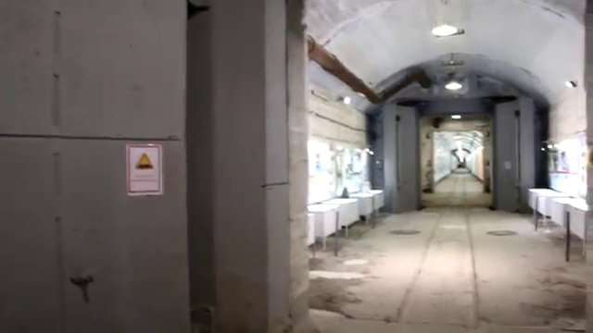
На этот раз отправились в Балаклаву. Есть там музей, точнее подземный музейный комплекс - бывший сверхсекретный объект ГТС 825 (гидротехническое сооружение). О нем и хочу поделиться впечатлениями.
В советское время это была база подводных лодок, а также ядерный арсенал, крупнейший на Черном море. И именно из-за этого Балаклава была сверхсекретным объектом. Настолько сверхсекретным, что ее даже не наносили на географические карты. Даже для Севастополя, который тоже был закрытым городом, Балаклава, входя территориально в его состав, была для него закрыта. Вот такой уровень секретности. Уже одно это настраивает на то, что предстоит увидеть нечто из ряда вон выходящее. И ожидания оправдываются полностью. Судите сами, какое впечатление может произвести сооружение, только часть которого представляет собой тоннель, длиной более шестисот метров, прорубленный в монолитной мраморной скале. И это только то, что мы можем видеть. Еще больше скрыто от глаз посетителей – пять этажей, общей площадью более ста двадцати тысяч квадратных метров. Грандиозное сооружение. На ум приходят ассоциации с египетскими пирамидами… К сожалению, увидеть эти этажи невозможно.
Говорят, что со времен «лихих девяностых», они находятся в аварийном состоянии. Наверное, это так.
Поражает воображение еще один элемент сооружения. Весь комплекс сверху покрыт бетонным саркофагом, способным выдержать прямое попадание ядерной бомбы мощностью в сто килотонн, примерно в пять раз больше мощности бомб, сброшенных на Хиросиму и Нагасаки. Сколько же труда здесь было вложено. С трудом в мозгу укладывается…
И вот входим внутрь. Погружаемся в атмосферу святая святых тогдашней российской обороны. Там тоже все очень серьезно. Не меньше впечатляют противоатомные двери, состоящие из стальной коробки, наполненной бетоном. Их вес, ни много ни мало, десять тонн и толщина – почти пол метра.
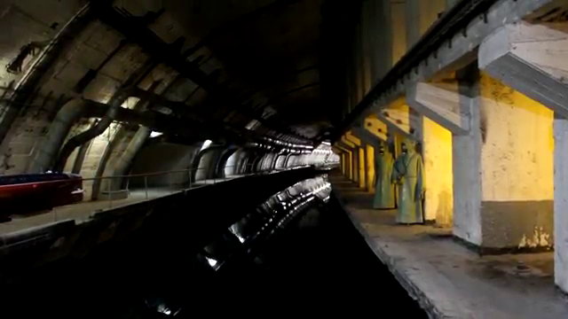
Вообще, восхищает и удивляет то, насколько взвешено и рассчитано каждое инженерное решение. Чего стоят только огромные железобетонные задвижки – батопорты, которые, в случае ядерного нападения, должны были наглухо закрыть вход и выход из канала, где находились лодки. Или, например, формы потерн (коридоров, по которым перемещались люди и техника), выполненные с поворотом по определенному радиусу, для гашения ударной волны, если, все же она попадет внутрь. И так во всем – сложнейшая, продуманная до мелочей, многоуровневая защита. Очень впечатляет.
В залах музея много информации можно почерпнуть и о действующих в послевоенное время подводных лодках. Они представлены в виде моделей и плакатов. Интересно было узнать, что самая распространенная в то время средняя дизель-электрическая лодка 613-го проекта была сделана по модели немецкой подводной лодки времен Отечественной войны.
К сожалению, среди экспонатов нет настоящей большой подводной лодки.
Это, наверное, было бы очень уместно для музея. Хотя, есть одна, в прошлом, действующая сверх малая лодка для морского спецназа «Тритон 1М». Интересно, конечно, в чем перемещались морские диверсанты, но особенного впечатления, кроме сочувствия, она не производит. Уж больно маленькая и тесная, даже для двух человек.
Еще хочется сказать об атмосфере того времени, тщательно воссозданной работниками музея. Это и личные вещи людей, работавших там, и их рабочие места и инструменты. Особую атмосферу создают, не хочется говорить, манекены, пусть это будут модели людей. Входишь в полуосвещенный зал и как будто попадаешь в действующий цех, который только на мгновение замер, и работа через мгновенье продолжится. Здорово.
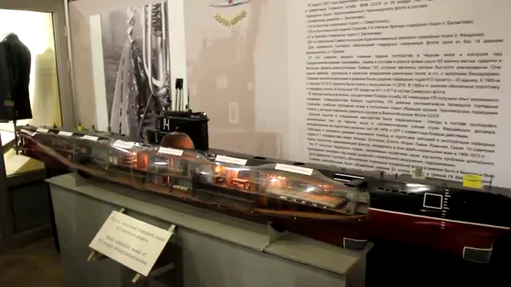
Много чего интересного можно увидеть в этом музее, много разных мыслей рождается при его посещении, чаще грустных…
Конечно, впечатления очень сильные. Удалось побывать на одном из самых секретных объектов Советской России. На одном из тех могучих столпов, на которых и держался мир, пусть хрупкий и неустойчивый, но мир на этой земле в то очень непростое время. Мне кажется, это один из грандиозных памятников, да, той еще – Советской России или точнее Союза. Памятник торжества мысли Инженера и труда Рабочего. Памятник нашим отцам и дедам. В том числе и благодаря этому, теперь уже, памятнику, у нас над головами, уж извините за банальность, мирное небо и наши дети не знают, что такое ужасы войны…

